V4 ; pubchabal1 ; Labeyrie
elle est super_________ ___________! tu as vu l’ambiance, la déco, c’est top !
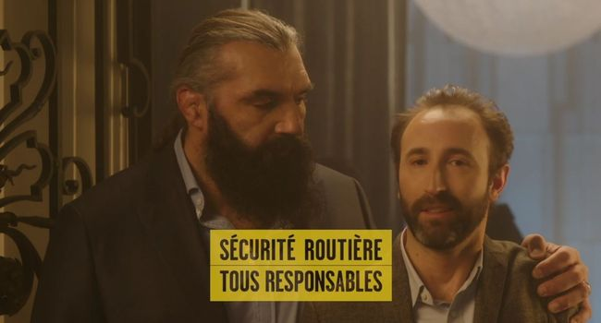
_______________________le buffet en plus ?
oui m’enfin fais gaffe parce que le physio n’a pas l’air___________________
éthylotest positif, mademoiselle
Babette regarde ! mmm. il y a Julien il est en train de se faire recaler à la_____________ ! mais oui son test est positif, il___________à la maison, un point c’est tout !
non, non monsieur, c’est pas possible, il va falloir vous faire_________________________
eh oui, ________________-vous, passez de bonnes fêtes
et si quelqu’un a___________ _______...on ne le laisse pas reprendre le volant ; car quand on_____________à quelqu’un, on le retient
pub Cristaline1 pubcrista1
C’est bien mon petit____________________!
Je ne suis pas ton petit bouchon ! Ton petit bouchon, c’est lui ! Le__________________bouchon Cristaline. Il s’______________jusqu’au bout pour boire ta Cristaline sans être gêné. Et clac il se referme, là c’est qu’il est petit bouchon ! C’est lui mon petit bouchon ! De Cristaline. Nouveau bouchon Cristaline.
pubcrista2
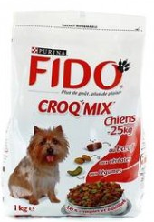
Le bouchon Cristaline___________s’ouvrir en un seul clic. Il____________attaché à la bouteille pour pas le perdre dans la nature. Et clac, il se referme ! Nouveau bouchon Cristaline !
pubfido1
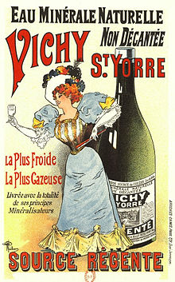
On dirait que__________chiens__________________nous montrer quelque chose : les____________ complets Fido Croq Mix. Des croquettes à la forme unique et une texture si délicieusement croquante que les chiens feraient vraiment________________________________pour nous en faire acheter. Fido Croq Mix 100% complet, 100% plaisir. Et pour encore plus de plaisir, découvrez les savoureuses _______________________Fido
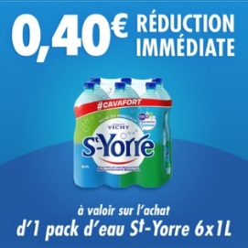
pubstyorre1
Allô ? Carole ? c’est ton_________________à l’appareil ! Oui, ton_____*. Non, tu as bien mangé là. __________________________________. Et ben voilà Saint-Yorre ! Pour digérer il faut ___________________________________et Saint-Yorre est une___* naturellement riche en minéraux, Ah Saint-Yorre ! Avec Saint-Yorre ça va fort ! Très fort !
pubburger1
Je te jure la vérité incroyable : je me suis ben....repéré...
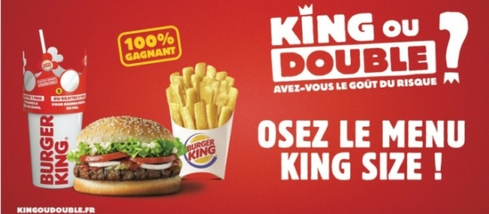
ça va Pierre ? ça va......
Tu n’as rien à_______ ____________? non.....
et ça tu comptais m’en parler un jour ? ah mais, mais
__________tu avais un ticket King ou Double de chez Burger King ; tu grattes la première case, tu as un whopper, bravo ! mais__________ ________me demander, tu décides de gratter la deuxième case....et tu te______________________avec quoi Pierre ? avec une _____________________________ !
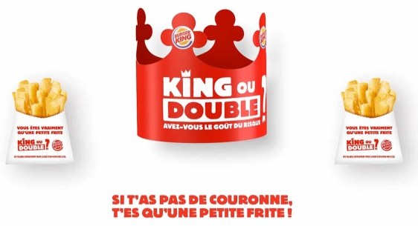
mais mon choupie, c’est pas ça, c’était pour nous avoir un_________________, une__________, ..................euros....
tu avais un whopper Pierre ! un whopper ! Je_________que je ne peux plus__________________te faire confiance !
Avec King ou Double de Burger King, grattez une fois, gagnez ! grattez une deuxième fois pour_______________ _____________, ou pas.... !
Mmm, Burger King
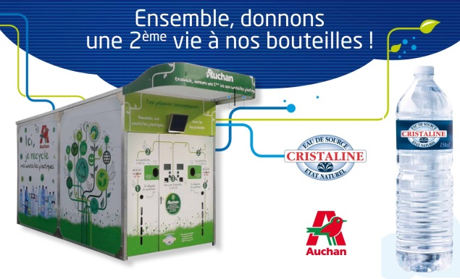
pubcrista3
Cristaline a____________________ _______une approche novatrice et visionnaire en matière de recyclage. _____________25 ans que Cristaline favorise le recyclage en participant financièrement à la collecte et au tri des bouteilles après utilisation, toutes les bouteilles sont en plastique 100% recyclable, _________________faut-il les recycler
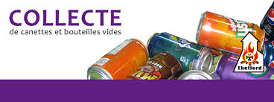
nous Cristaline nous avons fait un______________inédit de créer notre propre ______________de plastique recyclé, cela___________________d’intégrer directement du plastique recyclé dans la fabrication de nos bouteilles, c’est le cercle vertueux du recyclage en France et on est les ____________à le faire dans le monde, _________________________les bouteilles 1 litre 5 Cristaline intègrent 20% de plastique recyclé ;
au-delà de la prouesse technique, c’est également une prouesse économique car sans surcoût pour le consommateur ce n’est pas par hasard si aujourd’hui Cristaline est______________par plus d’un___________sur deux
Cristaline est l’eau préférée des Français
